MARDI 28 AVRIL – MS
Chères familles,
Voici quelques pistes pour travailler à la maison . Chaque jour j’en ajoute, sans enlever celles de la veille : Jouer de nouveau à ces activités va permettre à votre enfant de s’entraîner, de développer ses compétences langagières.
Se repérer dans le temps : le semainier (MS) | Le semainier :  N’oublie pas de compléter ton semainier : on commence par regarder les jours qui manquent, et on les complète au fur et à mesure.  Envoie moi une photo quand tu l’as terminé  On dit les jours de la semaine.  On cherche sur le semainier le jour d’aujourd’hui.  Voilà, nous sommes MARDI : aujourd’hui, je m’occupe des phasmes pour la classe…
Se repérer dans le temps : le semainier (MS) | https://www.logicieleducatif.fr/eveil/geographie/jours-de-la-semaine.php
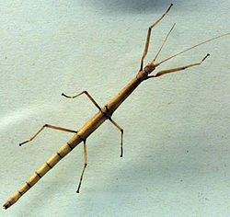 | Vous trouverez une vidéo sur le netboard
Langage : Petit ours brun (MS) | Petit ours brun découvre la ferme  https://app.bayam.tv/?pid=Homepage%20bayam&c=Bayam%20confinement  Aller sur Je teste gratuitement → séries → Petit ours brun → Petit ours brun découvre la ferme
Langage : imagiers sonores (MS) | Les animaux de la ferme  https://lululataupe.com/2-4-ans/jeux-educatifs/158-animaux-de-la-ferme  un jeu plus difficile :  http://www.vocapic.com/fr/session/start
Langage : histoire à écouter (MS) |  | Petit ours brun découvre la ferme  https://app.bayam.tv/?pid=Homepage%20bayam&c=Bayam%20confinement  Aller sur Je teste gratuitement → séries → Les trois cochons petits → Les trois cochons petits et le loup et les 7 chevreaux
Langage : jeu de l’intrus (MS) |  | Un intrus est celui qui ne fait pas partie de la catégorie choisie. Sauras-tu retrouver la catégorie et l’intrus ?  https://tipirate.net/jeux-4-6-ans/171-jeux-de-l-intrus
encodage |  | Essaye d’écrire le nom de cet animal :  utilise les lettres de l’alphabet dont tu as besoin pour écrire les bruits que tu entends dans son nom

Retrouve ton prénom : Attention, il y en deux…
Léonie | Bayen | Hannibal | Ismaël
Justyne | Mariama Yebhe | Nylan | Bayen
Hannibal | Ahmed | Carmen | Mariama Yebhe
Nylan | Malik | Léonie | Mathilde
Ismaël | Mathilde | Malik | Justyne
Adam | Carmen | Ahmed | Adam

S’intéresser à l’écrit : l’alphabet | Une nouvelle lettre aujourd’hui pour ton alphabet
S’intéresser à l’écrit : l’alphabet | Va voir le film de la lettre que tu as trouvée aujourd’hui  https://www.lumni.fr/programme/abc-dino
S’intéresser à l’écrit : l’alphabet | http://www.tilou.info/lettres_maj.html
Motricité : La tortue « radar » (PS) | C’est un jeu qui ressemble à celui de lundi. Il vous faut un foulard et des paires de chaussettes roulées en boule (ou autres objets plus petits pour plus de difficultés). Vous disposez les objets sur le sol. Vous cachez les yeux de votre enfant avec le foulard. A quatre pattes, il doit retrouver tous les objets (sans se cogner).  Vous pouvez introduire une échéance de temps avec un chronomètre, un sablier, une chanson… L’enfant doit tout trouver avant la fin de la chanson.

Projet : attirantail | Quelques idées d’attirantail dont on pourrait s’inspirer en revenant à l’école…
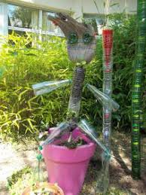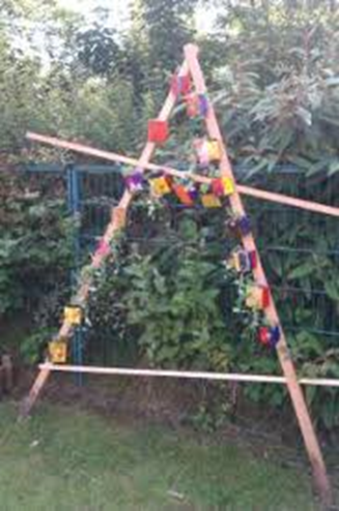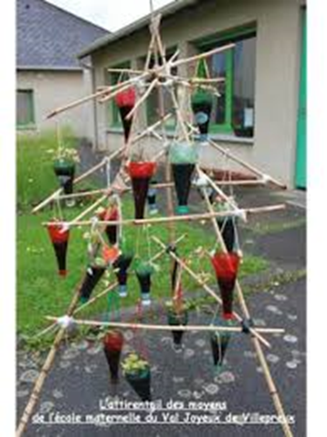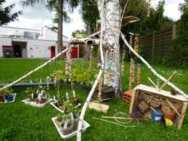
Explorer le monde : Les cris des animaux | https://www.lumni.fr/video/les-cris-des-animaux-dis-moi-dimitri#containerType=program&containerSlug=dis-moi-dimitri
Arts visuels : Sculptures | On continue le travail avec le papier d’alu :  On peut donc sculpter avec ce médium, on peut aussi faire des modelages : Tu peux essayer avec des objets de ta maison.    des feuilles à ne pas faire sans adulte  Et toi, quelle empreinte peux-tu faire ? Une paire de ciseaux, ta main ?...
Arts visuels : Musée Rodin | Va te promener (virtuellement) au Musée Rodin et trouve une sculpture de :  -main  -visage d’enfant  -visage d’adulte  -pied  -dos  http://www.musee-rodin.fr/fr/collections/sculptures
Monde sonore : jouer, rythmer, créer | https://lululataupe.com/tout-age/761-piano-virtuel
Monde sonore : écouter et chanter | https://youtu.be/wIeM4PM7aZw
Construire le nombre : les constellations du dé | Bien sûr, le mieux reste d’avoir un jeu de dé à la maison et de jouer avec votre enfant…  http://jeux.lulu.pagesperso-orange.fr/html/lememe/memNb1.htm#
Construire le nombre : les constellations du dé | https://lululataupe.com/2-4-ans/initiation-aux-mathematiques/611-denombrer-de-petites-quantites-de1-a-3
Construire le nombre : les constellations du dé | https://lululataupe.com/2-4-ans/jeux-educatifs/383-compter-de-1-a-3
Construire le nombre : les constellations du dé | https://www.logicieleducatif.fr/math/logique/jeu-domino.php
Toujours pas de stress, jouez, racontez, faites-vous aider par vos enfants dans vos tâches quotidiennes à la maison.
Le plus important en général est le temps que vous consacrerez à parler avec votre enfant : NOMMER, DECRIRE, RACONTER, EXPLIQUER, QUESTIONNER, S’OPPOSER, ARGUMENTER. C’est un vrai critère de réussite.
Voici un nouveau choix d’activités, mais ne vous inquiétez pas comme dans toutes ces vidéos qui circulent… Vous faites ce qui vous plait…

